**Сок Нони**

Nature's Noni JuiceАртикул: 4066

* Обладает антиоксидантным, тонизирующим, адаптогенным, иммуномодулирующим, противовоспалительным и мембранопротекторным действием
* Нормализует кровяное давление, снимает головные, суставные, менструальные боли
* Улучшает функцию центральной нервной системы
* Улучшает заживление повреждений кожи и слизистых
* [СГР](https://drive.google.com/open?id=1s5rF7A-ojMQdcTfHTjrohrUGwW1iTo_n)

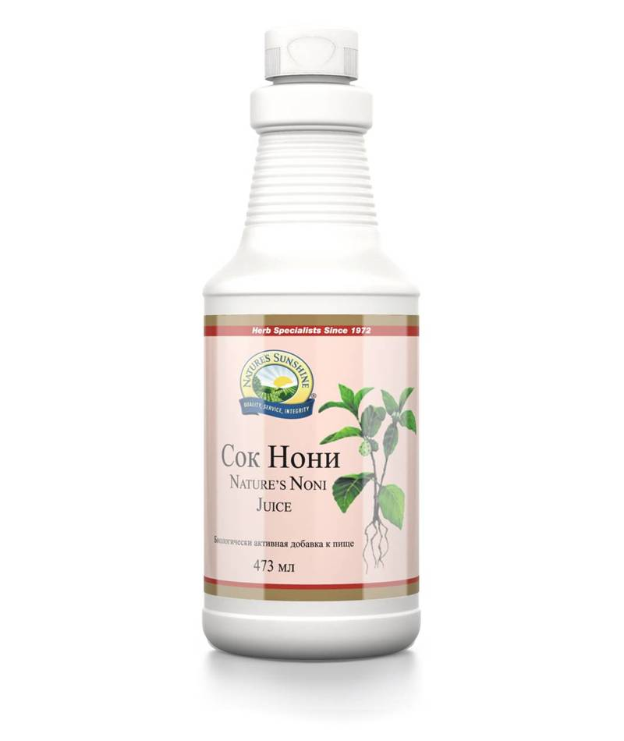

**Преимущества**

**Нони** – это таитянское название плода кустарникового растения моринды лимонолистной (Morinda Citrifolia). Плод Нони съедобен, но имеет неприятный запах и горьковатый вкус, поэтому его применяют в основном в виде экстракта или с добавлением сладких соков. Многочисленные исследования показали, что Нони обладает невероятными целебными свойствами. Он укрепляет иммунную систему, регулирует обмен веществ, восстанавливает повреждённые клетки. **Сок Нони** можно применять для нормализации кровяного давления, снятия неврозов, депрессий, синдрома хронической усталости, болей, в особенности головных, суставных, менструальных. Он обладает обезболивающим эффектом при воспалительных заболеваниях, суставных и головных болях, а также противовоспалительным действием. При регулярном употреблении **Сока** **Нони** люди перестают болеть простудными заболеваниями, отмечают улучшение настроения, что, вероятно, связано с действием эндорфинов. Не зря многие американцы включили сок Нони в свой ежедневный рацион.

**Сок Нони** проходит краткосрочную пастеризацию, что позволяет сохранить полезные свойства плода и при этом обеспечить свежесть продукта в течение 30 дней после открытия флакона.

**Активные ингредиенты**

**Нони** – в плодах выделено более 100 биологически активных веществ, которые обладают антибактериальной активностью (в том числе в отношении сальмонелл и шигелл). Содержание витамина С в свежих плодах составляет 128 мг на 100 г. Сок Нони можно применять для: нормализации кровяного давления, снятия неврозов, депрессий, синдрома хронической усталости, болей, в особенности головных, суставных, менструальных. Сок Нони обладает центральным анальгезирующим действием. Усиливает выработку ферментов и жёлчи, улучшает пищеварение, оказывает антигельминтное действие. Онкопротектор, ускоряет заживление. При регулярном употреблении препятствует старению.

**Экстракт кожицы**и **косточек** красных сортов винограда (Vitis vinifera) – содержит большое количество дубильных веществ и полифенолов, которые обладают мощным антиоксидантным и мембранопротекторным действием, стабилизируя кровеносные капилляры. Ресвератрол обладает эстрогеноподобной активностью.

**Витамин С –**один из основных антиоксидантов.

**Состав**

БАД к пище **Сок Нони** является дополнительным источником органических кислот и проантоцианидинов.

**2 столовые ложки (30 мл) содержат:**фруктовый концентрат (грушевый концентрат, концентрат и сироп ананаса, концентрат красного винограда, персиковый концентрат, натуральный ароматизатор, вода, пектин) - 3,81 г; порошок плодов Нони (Morinda citrifolia) - 983 мг; экстракт из кожицы красного винограда (Vitus vinifera) - 63 мг; витамин С - 5,2 мг (5,7% от АСП).

**Вспомогательные вещества:**очищенная вода, яблочная, винная и лимонная кислота.

**Применение**

Взрослым по 2 столовые ложки (30 мл) в день во время еды. Перед употреблением взбалтывать.

**Противопоказания:** индивидуальная непереносимость компонентов продукта, беременность кормление грудью.

**После вскрытия флакон хранить в холодильнике.**